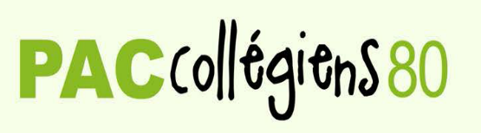
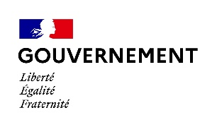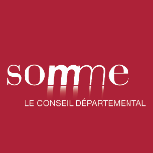

Année scolaire 2024-2025

Éducation aux médias et à l’information (EMI) :

Au croisement des parcours EAC et citoyenneté, l’éducation aux arts et à la culture et l’éducation aux médias et à l’information font partie des priorités communes à l’Éducation et à la Culture. Enseignements transversaux, la dimension artistique et la dimension médiatique se conjuguent dans des projets dont un nombre croissant prend la forme d’enseignements pratiques interdisciplinaires.
Ainsi, les passerelles sont nombreuses entre l’EMI et l’EAC, à commencer par les ressources pédagogiques qui favorisent les rencontres avec les professionnels, l’acquisition de compétences spécifiques et la production de réalisations qui conjuguent information et création.

L’EMI doit permettre à chacun de vivre une pratique citoyenne des médias :

- Pouvoir s’informer, s’exprimer librement, élargir son horizon, appréhender le monde dans toute sa complexité, développer son esprit critique ;
- Acquérir des compétences pour réaliser une lecture critique et distanciée des contenus proposés par l’ensemble des médias, pour rechercher, sélectionner et interpréter des informations, évaluer et analyser les sources des informations proposées ;
- S’affranchir des chemins tracés par les réseaux sociaux, leurs algorithmes et leurs flux ininterrompus ;
- Comprendre la valeur des contenus immatériels afin de lutter contre le piratage et valoriser la défense des droits d’auteurs ;
- Appréhender les médias, les réseaux et les phénomènes informationnels dans toutes leurs dimensions : économique, sociétale, technique, éthique.

L’EMI se construit par la prise en compte des pratiques et des connaissances des collégiens qu’il faut savoir mobiliser, parfois consolider, parfois déconstruire pour construire d’autres pratiques.
Dans cette optique, l’EMI et l’EAC peuvent être les deux facettes d'un même projet pédagogique, que celui-ci consiste en la production d’un média scolaire conçu comme support de découverte et de valorisation de projets culturels, ou bien qu’il porte sur l’analyse de productions à la fois médiatiques et artistiques, comme le dessin de presse.

En 2024-2025, les projets relevant de l’EMI pourront être financés dans le cadre du dispositif PAC Collégiens 80. Les règles du PAC sont appliquées pour les trois niveaux.
- Niveau 1 : possibilité d’une sortie culturelle dans une publication, presse écrite, école de journalisme, agence de presse, radio, télévision… à sélectionner dans une liste qui vous sera fournie par le Conseil départemental. Le financement des clubs médias et des ateliers ne sont pas pris en charge dans le cadre du dispositif PAC Collégiens 80.
- Niveau 2 : temps de pratique de 10 heures minimum avec un professionnel de l’éducation aux médias (journaliste, rédacteur, reporter, photographe…) pour une seule classe. Le projet doit également comporter une sortie culturelle et une restitution.
- Niveau 3 : résidence d’un professionnel de l’éducation aux médias au sein de l’établissement sur un temps long, prévoyant une sensibilisation pour l’ensemble des élèves et un temps de pratique minimum de 20 heures pour une à deux classes du collège. Le projet doit également comporter une sortie culturelle au minimum ainsi qu’une restitution et une mise en valeur du travail du professionnel dans l’établissement.

Une liste des différentes associations, structures mais aussi journalistes indépendants, groupes de presse… susceptibles de collaborer avec des établissements scolaires dans le cadre du dispositif PAC Collégiens 80 vous est remise afin de vous permettre de les solliciter et de co-construire avec eux des projets d’Éducation aux médias et à l’information avec également une dimension d’Éducation artistique et culturelle.

Les 63 membres du réseau EMI’cycle en 2021 : 20 médias (radio, webmagazine, presse écrite…) : 10 structures d’éducation populaire (FRANCAS, CEMEA, Ligue de l’enseignement, …) : 10 journalistes indépendants (dont 2 collectifs) : 7 structures du monde éducatif (CLEMI, Canopé, Universités, …) : 7 structures Cinéma Audiovisuel : 5 centres culturels / social et culturel, 3 collectivités et 1 divers, seront des interlocuteurs privilégiés pour participer à vos projets et pour vous aider à les concevoir et à les mettre en œuvre.

Parmi les thèmes possiblement abordables et exploitables avec les structures qui vous sont présentées dans la liste, on retrouve de façon non exhaustive bien entendu et juste à titre d’exemple, la mise en place de projets autour de la création d’une webradio au sein du collège, la découverte de la photo ou du dessin de presse sous l’angle de l’analyse critique ou de l’histoire des arts par exemple, le lien entre la mémoire et la voix en travaillant avec les Archives de la Somme…

